**Cing**

**Robot pre deti i dospelých**

**Príručka 1.časť**

Procesor Attiny85

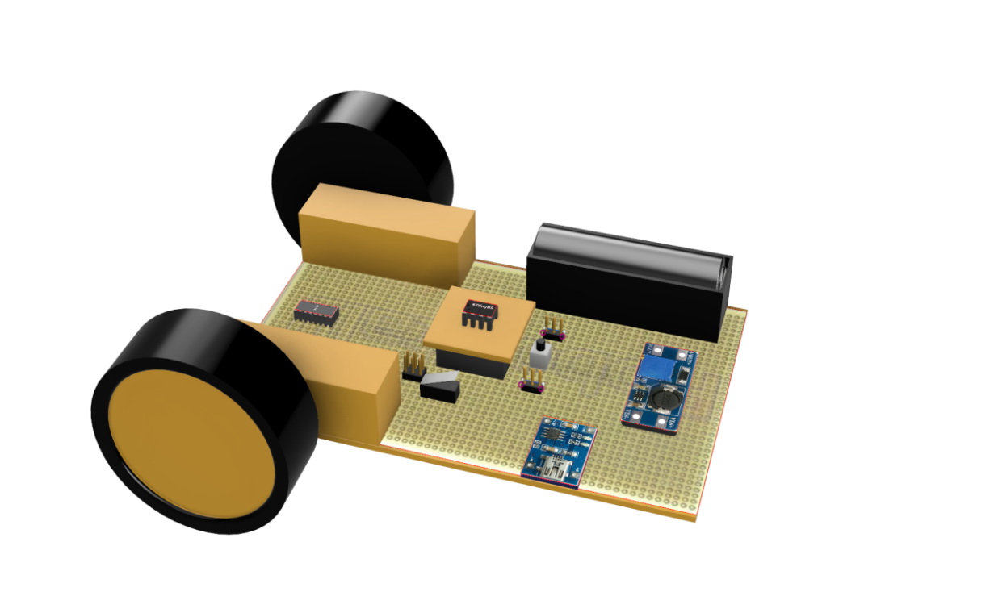

**ÚVOD**

V tejto krátkej príručke sa zoznámite so základnými príkazmi pre programovanie robota Cing a základnými algoritmami týkajúcich sa programovania. Je určená pre začiatočníkov, ale aj pokročilých, detí ale aj dospelých – skrátka pre každého, kto má záujem naučiť sa základy programovania. Robot Cing nepoužíva vlastný programovací jazyk, ale Arduino knižnicu, ktorá umožňuje jednoduché naprogramovanie robota pre začiatočníkov a  stredne pokročilých. Pokročilí a skúsení používatelia môžu robota Cing programovať priamo v Arduino prostredí bez použitia knižnice.



**OBSAH**

**Zoznámme sa s robotom** 4

**Začíname s robotom** 5

Chodenie rovno a doprava 5

Spomaľovanie a zrýchľovanie 9

**Sledovanie čiary** 11

Pomocou jedného senzora 11

Pomocou dvoch senzorov 14

**Meranie teploty** 18

**Prekážky** 21

Zastavenie pred prekážkou 21

Zastavenie so sledovaním čiary 24

**Nastavujeme hodnotu** 27

**Počítanie čiar** 34

**Osvetlenie**

**ZOZNÁMME SA S ROBOTOM**

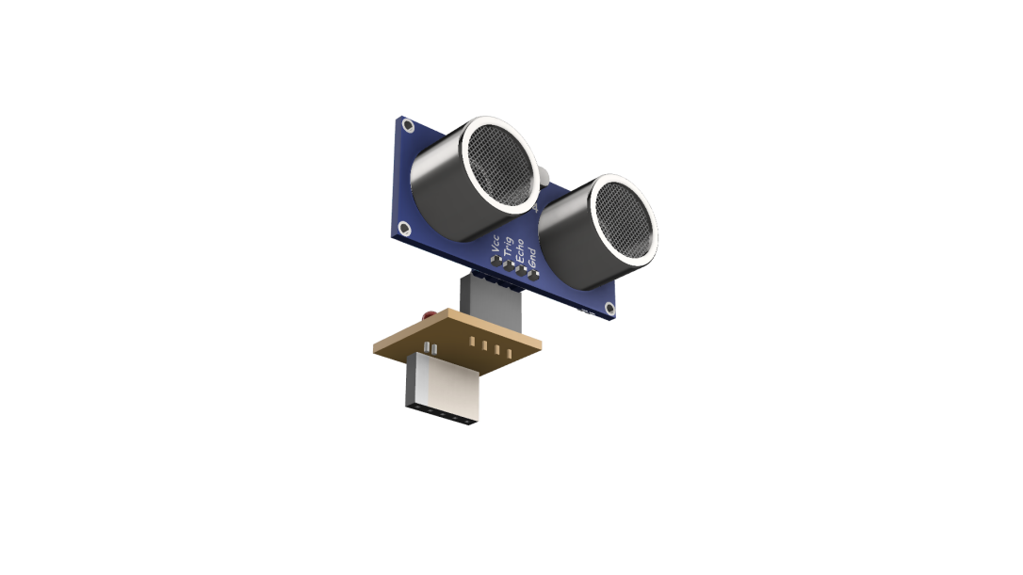

Ultrasonický senzor

(foto komponentov)

**ZAČÍNAME S ROBOTOM**

V tejto kapitole sa zoznámime s programovacím prostredím robota Cing a naučíme robota Cing pohnúť sa z miesta. Nebudeme používať žiadne senzory, pretože našou úlohou bude robota Cing rozhýbať.

**Budeme potrebovať:**

Robota Cing

ICSP ASP programátor

**CHODENIE ROVNO A DOPRAVA**

**Stratégia:**

Robot Cing sa bude pohybovať na oboch motoroch dopredu, na pravom motore doľava a na ľavom motore doprava.

**Program:**

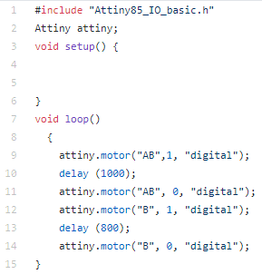

**Vysvetlenie programu:**

V prvom a druhom riadku programu sú príkazy určené pre programovacie prostredie, ktoré povedia, že budeme používať zjednodušené príkazy pre Attiny85 (implementujú knižnicu <Attiny85_IO_basic.h>).

Príkazy vo void loop(){} v svorkových zátvorkách:{} bežia v nekonečnom procese a opakujú sa.

Attiny.motor (“A”, 1, “digital”) 🡪 pomocou tohto príkazu robot Cing zapne motor v porte “A” na 100% (1=100%). V prípade, že by v príkaze bola v druhom parametri 0, motor sa vypne (0=0%).

Prvý parameter, ktorý môže obsahovať “A”, ”B”, ”AB” určuje, pre ktorý motor/motory sa vzťahujú nasledujúce parametre príkazu.

Posledný parameter určuje spôsob zapínania motoru (“digital”, “analog”).

V prípade, že je parameter nastavený

na “analog”, vieme motor regulovať od 0% po 100%.

V nasledujúcom príkaze má motor nastavený parameter na 33% 🡪 Attiny.motor (“A”, 33, ”analog”).

delay (2000) 🡪 čaká 2000 milisekúnd

Ako si môžete vyskúšať, robot sa hýbe dve sekundy smerom dopredu oboma motormi, potom 500 milisekúnd motorom “A” dopredu, pričom motor “B” stojí.

(foto cinga)

**SPOMAĽOVANIE A ZRÝCHĽOVANIE**

**Program:**

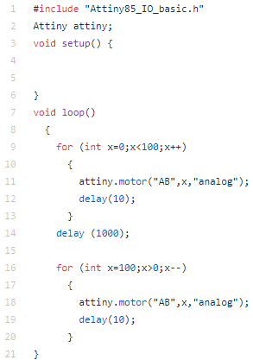

**Vysvetlenie programu:**

V prvom a druhom riadku programu sú príkazy určené pre programovacie prostredie, ktoré povedia, že budeme používať zjednodušené príkazy pre Attiny85 (implementujú knižnicu <Attiny85_IO_basic.h>).

Príkazy vo void loop(){} v svorkových zátvorkách:{} bežia v nekonečnom procese a opakujú sa.

V deviatom riadku programu vytvárame počítadlo, pre ktoré platí, že hodnota x=0, a kým je x<100, tak po každom pohnutí sa robota sa ku x pripočíta 1. Znamená to teda, že robot bude postupne zrýchľovať z 1% na 100% na parametri “analog” a následne spomaľovať zo 100% na 0% na parametri “analog.”

**SLEDOVANIE ČIARY**

V tejto kapitole si ukážeme, ako naprogramovať robota Cing, aby sa pohyboval po čiare.

**Budeme potrebovať:**

Robota Cing

ICSP ASP programátor

2x Svetelný senzor

**POMOCOU JEDNÉHO SENZORA**

**Stratégia:**

Robot Cing bude sledovať čiaru senzorom tak, že ak svetelný senzor nasníma čiaru na plátne, pohne pravým motorom dopredu. Ak čiaru nenasníma, pohne ľavým motorom.

**Program:**

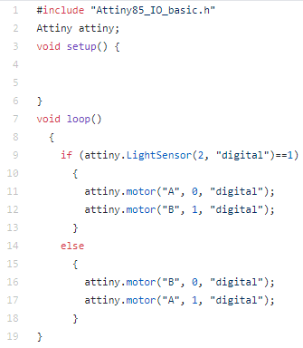

**Vysvetlenie programu:**

V prvom a druhom riadku programu sú príkazy určené pre programovacie prostredie, ktoré povedia, že budeme používať zjednodušené príkazy pre Attiny85 (implementujú knižnicu <Attiny85_IO_basic.h>).

Príkazy vo void loop(){} v svorkových zátvorkách:{} bežia v nekonečnom procese a opakujú sa.

V deviatom riadku sa overuje hodnota svetelného senzora – ak je jeho hodnota rovná 0, vypne motor v porte B a zapne motor v porte A. Ak je jeho hodnota rovná 1, motor v porte A sa vypne a motor v porte B sa zapne.

**POMOCOU DVOCH SENZOROV**

**Stratégia:**

Robot Cing bude sledovať čiaru pomocou dvoch svetelných senzorov. Oba motory idú dopredu, pokiaľ jeden zo svetelných senzorov nenasníma čiaru. Ak ju nasníma, motor na tej strane sa zastaví.

(foto cinga na čiare)

**Program:**

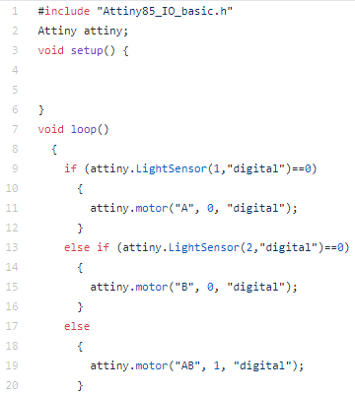

**Vysvetlenie programu:**

V prvom a druhom riadku programu sú príkazy určené pre programovacie prostredie, ktoré povedia, že budeme používať zjednodušené príkazy pre Attiny85 (implementujú knižnicu <Attiny85_IO_basic.h>).

Príkazy vo void loop(){} v svorkových zátvorkách:{} bežia v nekonečnom procese a opakujú sa.

V deviatom riadku sa overuje podmienka pre svetelný senzor v porte 1, teda či je jeho hodnota menšia ako 1. Ak je jeho hodnota <1, zastaví motor v porte A.

Ak je hodnota väčšia, motor v porte A zapne.

V treťom riadku sa overuje podmienka pre druhý svetelný senzor – v porte 2. Ak je jeho hodnota <1, zastaví motor v porte B.

Ak je hodnota väčšia, motor B sa zapne.

(niečo)

**MERANIE TEPLOTY**

V tejto kapitole si ukážeme, ako naprogramovať robota Cing tak, aby reagoval na zmenu teploty s využitím tepelného senzora. Robot sa po zohriatí senzora začne hýbať.

**Budeme potrebovať:**

Robota Cing

ICSP ASP programátor

Svetelný senzor

(foto)

**Program:**

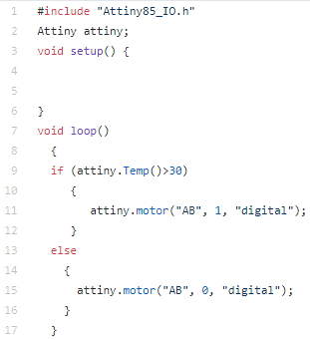

**Vysvetlenie programu:**

V prvom a druhom riadku programu sú príkazy určené pre programovacie prostredie, ktoré povedia, že budeme používať zjednodušené príkazy pre Attiny85 (implementujú knižnicu <Attiny85_IO.h>).

Príkazy vo void loop(){} v svorkových zátvorkách:{} bežia v nekonečnom procese a opakujú sa.

V prvom riadku procedúry sa overuje hodnota tepelného senzora.

Ak je jeho hodnota väčšia ako 30 stupňov, zapne motory v portoch A a B. Ak je jeho hodnota menšia ako 30 stupňov, vypne motor v portoch AB.

**PREKÁŽKY**

V tejto kapitole si ukážeme, ako zastaviť pred prekážkou.

**Budeme potrebovať:**

Robota Cing

ICSP ASP programátor

Svetelný senzor

Ultrasonický senzor

**ZASTAVENIE PRED PREKÁŽKOU**

**Stratégia:**

Robot Cing pôjde stále rovno na motoroch “AB“. Ak ultrasonickým senzorom zaznamená prekážku

vo vzdialenosti menšej ako 20 cm, zastaví sa.

**Program:**

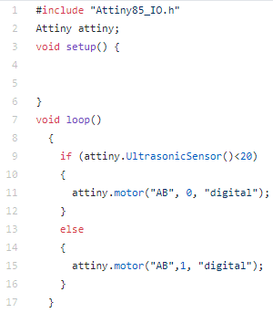

**Vysvetlenie programu:**

V prvom a druhom riadku programu sú príkazy určené pre programovacie prostredie, ktoré povedia, že budeme používať zjednodušené príkazy pre Attiny85 (implementujú knižnicu <Attiny85_IO.h>).

Príkazy vo void loop(){} v svorkových zátvorkách:{} bežia v nekonečnom procese a opakujú sa.

V deviatom riadku programu zadávame Cingovi podmienku, ktorá hovorí, že ak je hodnota ultrasonického senzora (vzdialenosť od prekážky) menšia ako 20, Cing zastaví oba motory.

Ak je vzdialenosť väčšia, pokračuje ďalej.

**ZASTAVENIE SO SLEDOVANÍM ČIARY**

**Stratégia:**

Cing bude sledovať čiaru, pričom ak zaznamená prekážku vo vzdialenosti menšej ako 20 cm, zastaví pred ňou.

(foto)

**Program:**

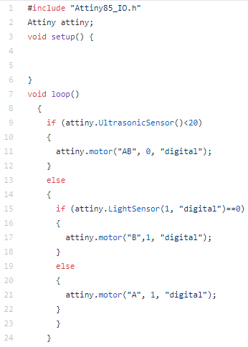

**Vysvetlenie programu:**

V prvom a druhom riadku programu sú príkazy určené pre programovacie prostredie, ktoré povedia, že budeme používať zjednodušené príkazy pre Attiny85 (implementujú knižnicu <Attiny85_IO.h>).

Príkazy vo void loop(){} v svorkových zátvorkách:{} bežia v nekonečnom procese a opakujú sa.

V deviatom riadku programu nastavujeme robotovi podmienku, že ak je hodnota ultrasonického senzora menšia ako 20, robot sa zastaví.

Ak je hodnota väčšia, robot pokračuje, pričom sleduje aj čiaru.

**NASTAVUJEME HODNOTU**

V tejto kapitole budeme vytvárať programy, pomocou ktorých bude Cing počítať čiary a na základe toho vykonávať ďalšie procesy.

**Budeme potrebovať:**

Robota Cing

ICSP ASP programátor

Potenciometer

**Stratégia:**

Robot Cing bude chodiť, ak mu hodnotu na potenciometri nastavíme na viac ako 50%. Ak bude hodnota nižšia ako 50%, Cing bude stáť.

**Program:**

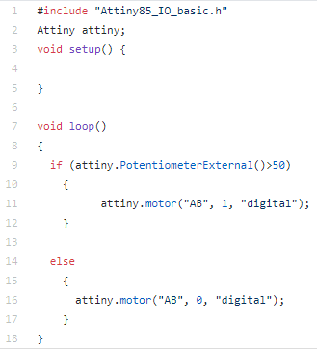

**Vysvetlenie programu:**

V prvom a druhom riadku programu sú príkazy určené pre programovacie prostredie, ktoré povedia, že budeme používať zjednodušené príkazy pre Attiny85 (implementujú knižnicu <Attiny85_IO_basic.h>).

Príkazy vo void loop(){} v svorkových zátvorkách:{} bežia v nekonečnom procese a opakujú sa.

V deviatom riadku procedúry overujeme, či je na potenciometri nastavená hodnota vyššia ako 50%.

Ak je podmienka splnená, Cing pôjde dopredu.

Ak podmienka splnená nie je, robot ostane stáť.

**POČÍTANIE ČIAR**

V tejto kapitole budeme vytvárať programy, pomocou ktorých bude Cing počítať čiary a na základe toho vykonávať ďalšie procesy.

**Budeme potrebovať:**

Robota Cing

ICSP ASP programátor

Svetelný senzor

**Stratégia:**

Robot Cing bude chodiť po plátne, na ktorom bude mať niekoľko čiar. Pomocou svetelného senzora zaznamená všetky čiary a vykoná, čo mu zadáme do príkazu.

**Program:**

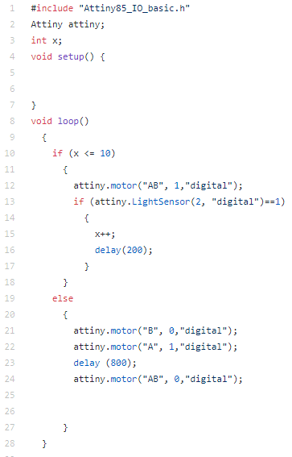

**Vysvetlenie programu:**

V prvom a druhom riadku programu sú príkazy určené pre programovacie prostredie, ktoré povedia, že budeme používať zjednodušené príkazy pre Attiny85 (implementujú knižnicu <Attiny85_IO_basic.h>).

Príkazy vo void loop(){} v svorkových zátvorkách:{} bežia v nekonečnom procese a opakujú sa.

V treťom riadku procedúry vytvárame premennú x s hodnotou 0.

V desiatom riadku zadávame podmienku, ktorá hovorí, že program v zátvorkách sa bude opakovať, pokiaľ x <=10. Kým podmienka nebude splnená, robot pôjde dopredu, pričom bude overovať či svetelný senzor nenasnímal čiaru.

Ak ju nasnímal x++ pridá premennej hodnotu 1.

Ak x nadobudne hodnotu 10, vykoná sa proces v zátvorkách else.

(foto)

**OSVETLENIE**

V tejto kapitole si vytvoríme program, ktorým rozhýbeme robota Cing pomocou senzora osvetlenia.

**Budeme potrebovať:**

Robota Cing

ICSP ASP programátor

Senzor osvetlenia

**Stratégia:**

Robot Cing bude stáť. Ak osvetlíme senzor osvetlenia na viac ako 20%, Cing sa začne hýbať dopredu.

(foto)

**Program:**

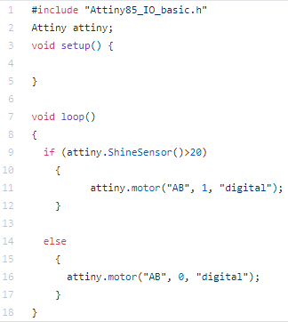

**Vysvetlenie programu:**

V prvom a druhom riadku programu sú príkazy určené pre programovacie prostredie, ktoré povedia, že budeme používať zjednodušené príkazy pre Attiny85 (implementujú knižnicu <Attiny85_IO_basic.h>).

Príkazy vo void loop(){} v svorkových zátvorkách:{} bežia v nekonečnom procese a opakujú sa.

V deviatom riadku procedúry sa overuje podmienka pre senzor osvetlenia.

Ak je osvetlený na viac ako 20%, robot Cing pôjde dopredu na oboch motoroch.

Ak podmienka splnená nie je, robot Cing bude stáť.

**Ďakujeme, že ste si vybrali robota Cing.**

Veríme, že vám pomôže pri vašich začiatkoch, vyplnení voľného času a dúfame, že pre vás bude zábavnou formou učenia.

Vytvorili sme modely robota Cing, ktoré podporujú ľudí pri ich začiatkoch v programovaní tak, ako ich aj učia nové veci ľahkou a hravou formou.

Budeme radi, ak nám napíšete spätnú väzbu (odkaz na našej stránke).

Viac informácií na našej stránke:

(link na stránku)

© 2017 GalejeNextGen

**Ďalšie modely:**

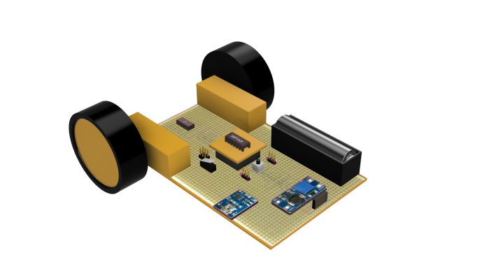

2.časť – Attiny84